**江苏省仪征中学2022—2023学年度第一学期高一历史学科作业**

**第7课 隋唐制度的变化与创新**

班级：________姓名：________学号：________时间：________作业时长：20分钟

**一、选择题**

（ ）1.唐代否定了按门第选官的九品中正制及等额推荐的察举制，实行分科考试、差额录取的科举制。这反映出唐代

A.官员特权遭到否定 B.地方权力得到强化 C.选才注重知识水平 D.选官重视思想品德

（ ）2.唐代李逢吉作科举主考官时，一次性录取的几十位进士，均为出身贫寒的士子。他的政敌李德裕亦“颇为寒素开路”，以致被贬谪时，“八百孤寒齐下泪”。由此可知唐代科举

A．加强了君主集权 B．促进了阶层流动 C．消除了门第观念 D．激化了政治矛盾

（ ）3.唐代科举考试中，应试者通过考试仅是得到了做官的资格，尚不能正式入仕，只有通过吏部的“释褐试”或曰“关试”，合格者才能授官。吏部考试的科目分为博学宏同和拔萃。《新唐书》记载：“试文三篇谓之宏同，试判三条谓之拔萃。”据此可知，唐代的科举制

A．选官的标准趋向严苛 B．保障了吏治清明与高效

C．重视官员的实际才能 D．冲击了世家大族的特权

（ ）4. 唐太宗时，大臣封德彝建议将征兵年龄从21岁提前到18岁。虽然相关诰敕经皇帝签署并下发到门下省，但给事中魏征坚决不肯署名，最终诰敕没能颁行。材料反映出

A. 三省六部制加强了君主专制 　 B. 三省体制有利于减少决策失误

C. 给事中负有起草诰敕的职责 　 D. 门下省的权力远远超越中书省

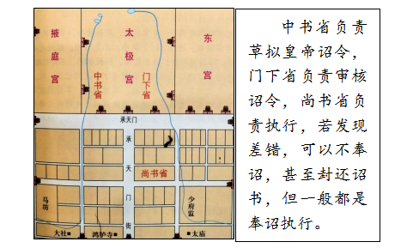（ ）★5.下图为唐朝三省位置图，该图文说明唐朝三省

①都位于宫城之内是为了便于皇帝决策

②空间布局体现决策权与行政权的统一

③尚书省对门下省诏令具有一定否决权

④职权分工明确，相互牵制又分工配合

A．①② B．①④ C．②③ D．③④

（ ）6．图一和图二反映了中国古代中央机构的变化。此变化所反映的本质是

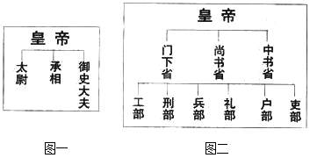

A. 皇权不断得到加强B. 中央官员数量增多C. 大臣分工逐渐明确D. 丞相负责军事责任

（ ）7. 欧阳修评论唐朝赋税制度时说：“租庸调之法，以人丁为本。自开元以后，天下户籍久不更造，丁中转死，田亩卖易，贫富升降不实，租庸调之法坏而两税行。”该评论

A. 指责租庸调导致贫富分化 B. 指出两税法推行的背景

C. 认为两税法造成流民问题 D. 肯定租庸调推行的作用

（ ）8．隋朝规定“（丁）民满五十，纳庸代役”；公元624年，唐高祖颁布“……凡丁，岁役二旬，若不役，则收其庸，每日三尺”。下列关于“庸”的理解正确的是

①输庸代役有利于保障农时 ②唐与隋相比放宽纳庸年龄限制

③相对减轻农民的劳役负担 ④租庸调制的基础是均田制

A. ①②③④ B. ①②③ C. ②④ D. ③④

（ ）9. 唐天宝年间，土地买卖和兼并之风盛行，政府直接支配的土地日益减少，均田制无法推行，租庸调制也无法维持，政府财政收入锐减。780年，政府开始推行两税法。该税制的推行

A. 消除了贫富差距 B. 强化了人身控制 C. 加速了白银流通 D. 改变了征税标准

（ ）★10.下表为唐代两种不同的赋税制度。从前者向后者的转变反映出当时

|  |  |
| --- | --- |
| 制度 | 征收方式 |
| 租庸调制 | 租：政府授田的男丁，每年须交纳粟二石  庸：每丁每年须为国家服劳役二十日  调：每丁按照当地的出产，每年输纳绢二匹、绫二丈、绵三两 |
| 两税法 | 全国各地的人民，一律以现有男丁与田地数目为标准，划分等级，规定税额，分夏、秋两季交纳，其税额概以钱计，再折合绫绢缴纳 |

A．封建剥削减轻 B．人身控制加强 C．货币经济发展 D．实物地租消失

**二、非选择题**

11. 阅读下列材料：

材料一：《后汉书·许荆传》所记载荆之祖八武被举孝廉，欲另两个弟成名，便“共割财产，以为三分自取肥田广宅奴婢强者。”这样，他的两个弟弟以克让之名并得选举。其后（八武）遂会宗亲，当众宣布使两个弟弟成名的本意，并把自己“理产所增倍于前”的财产，“悉以推二弟，一无所留”，于是也就获得更大的声誉。 ——黄留珠《中国古代选官制度述略》

材料二：《魏书·阳尼传》记载，幽州中正阳尼出任渔阳太守，还未到任就“坐为中正时受乡人财货免官。”与阳尼同时的并州中正房坚，举人任官时，居然把自己的儿子也推举出来，另加洪宴“为魏郡邑中正，嗜酒好色，行无检。”如此之人做中正，怎能指望他会品出优秀人才来！

———黄留珠《中国古代选官制度述略》

材料三：唐代科举取士，以进士、明经两科为主，“大抵众科之目，进士尤为贵，其得人亦最为盛焉”。

唐代明经、进士两科的考试内容

|  |  |  |  |
| --- | --- | --- | --- |
|  | 初试 | 二试 | 三试 |
| 明经 | 选《礼记》或《左传》之一及《孝经》《论语》《尔雅》每经帖十条 | 口答诸经大义十条 | 答时务策三道 |
| 进士 | 选《礼记》或《左传》之一及《尔雅》，每经帖十条 | 作诗、赋、文各一篇 | 作时务策五道 |

——摘编自陈茂同《中国历代选官制度》等

请回答：

（1）材料一、二分别描述的是哪两种选官制度？两种选官制度的用人标准分别是什么？（4分）

（2）并通过与上述选官制度的比较，说明科举制的历史进步性。（4分）

（3）唐代明经、进士两科考试中，为何进士科“其得人亦最为盛焉”?（2分）